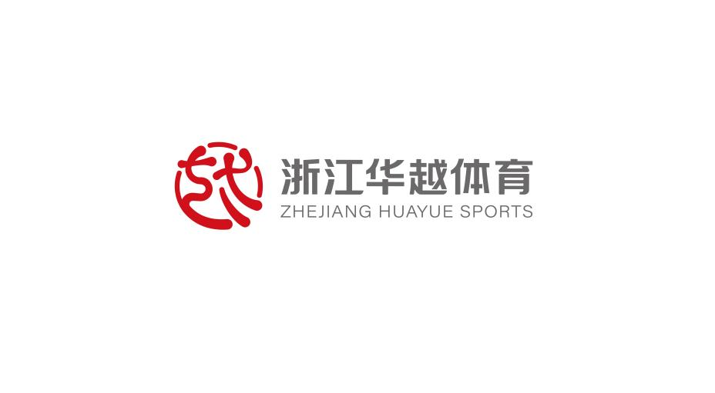


（杭州市丁兰第三小学2024年第壹期）

华越体育校园篮球项目

成果报告

浙江华越体育文化发展有限公司
2024年6月30日

目 录
第一部分 前 言 1
一、项目概览 1
二、合作机构 1
第二部分 项目成效 2
一、发挥资源优势，提升校园服务 2
二、提高专业水平，完善课程体系 5
三、立足数据分析，丰富多元评价 11
第三部分 项目计划 27
一、 优化师资管理，督查匹配考核 27
二、 构建多级联赛，普及校园文化 27
三、科学分层教学，强化课程建设 28
四、启动竞争机制，做强校队梯队建设 29

第一部分 前 言

一、项目概览
篮球是小学生最喜爱的运动项目之一，既可以锻炼学生的综合身体素质，又能培养学生团队合作、对抗进取的体育精神。
杭州市丁兰第三小学（以下简称丁兰三小）积极响应国家、省市区关于青少年体育、教育等政策和指导意见，在体育课程之外，立足学校篮球特色发展需求，设计了独具特色的篮球拓展课程。

2021年9月，丁兰三小引进浙江华越体育文化发展有限公司（以下简称华越体育）旗下“N+”体育品牌，构建校园篮球课程、搭建专业篮球师资团队。
截止2024年6月，华越体育已为丁兰三小提供了7个学期的篮球拓展课程服务，特色发展初见成效，深受师生、家长的青睐。每个学期，校园篮球工作和成果均以文字、图表的形式，汇总至《华越体育校园篮球项目成果报告》。

二、合作机构
2024年起，华越体育进入产业优化转型升级，以及实现企业跨越式发展的推进高速期，在文旅集团的领导指挥和战略部署下，形成体育教育产业三大重点战略发展板块，一是青少年体育教育板块，主要包括长三角重点城市体育教育区域性网格化标准服务项目、国家及省市区各级青少年体育赛事服务项目、体育教培师资人才储备培养平台建设项目等；二是全民健身场馆运维板块，主要包括政府职能大型体育场馆运维服务、区域性网格化配套社区体育场馆（所/地）运营服务、城市更新（未来社区）配套体育资产运维服务等；三是数字化智慧体育功能平台板块，主要包括体育教育服务智能化交互、体育产业经营资源库管理、体育产业企业运营数字化管理等。同时华越体育积极履行政府关于体育教育的社会公益和民生实事等落实。
2021年浙江华越体育文化发展有限公司设立全资子公司杭州钮沃体育发展有限公司,创建子品牌“N+”，主营青少年体育教育业务。

2024年钮沃体育创新机制改革释放体育产业市场潜力，一是启动杭州体育教育“6+N”网格化管理建设项目；二是启动体育产业市场教培经营项目创新运营。
钮沃体育以响应国家、省市区关于青少年体育、教育等政策和指导意见为发展原则，按要求、按标准、按实际提供青少年体育教育服务，具备国家体育教育战略导向明确、社会服务政策支持、优质服务资源集聚、政府公信力背书等品牌属性。截止目前已成功入选非学科类校外培训机构参与学校课后服务“白名单”（合作校园所属区域）。

第二部分 项目成效

一、发挥资源优势，提升校园服务
在学校的全力支持下，华越体育以“篮球”为载体，一方面深入课程研究和建设，根据学龄期儿童各阶段特点创编了《华越体育篮球拓展课程（教材）》，提升体育教育融合的专业性；另一方面，通过引进杭州市篮球协会、专业优质机构的师资、资源，助力学校开展全民性、趣味性、多样化、立体化的拓展活动与服务，扩大了篮球运动的普及面。
（一）提供课程服务
1.篮球课程进校
新学期课程启动前，华越体育针对丁兰三小的场地情况、学生数量、学校发展需要，合理规划了本学期的篮球课程计划。本学期在校内开展了一周3节的篮球兴趣课程、一周2练的梯队课程以及一周6练的校队课程。无论是课程内容，还是授课老师，都获得了家长和学生的一致好评。
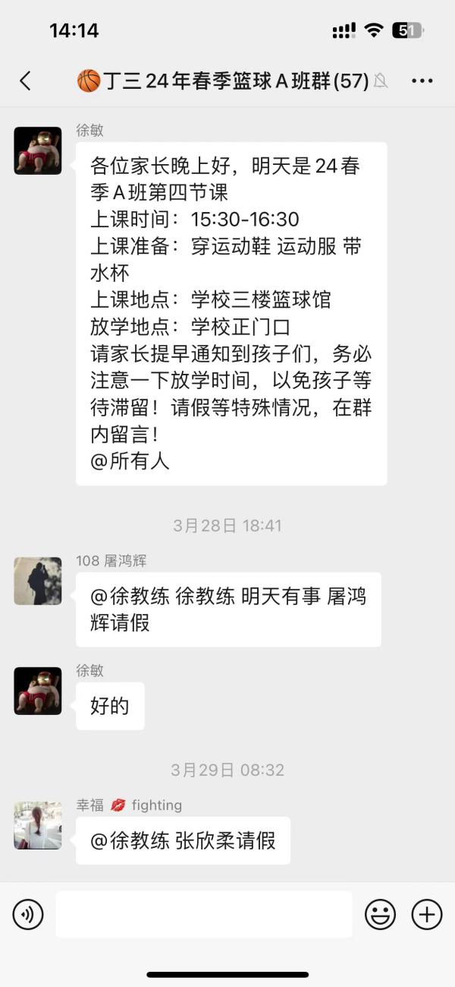
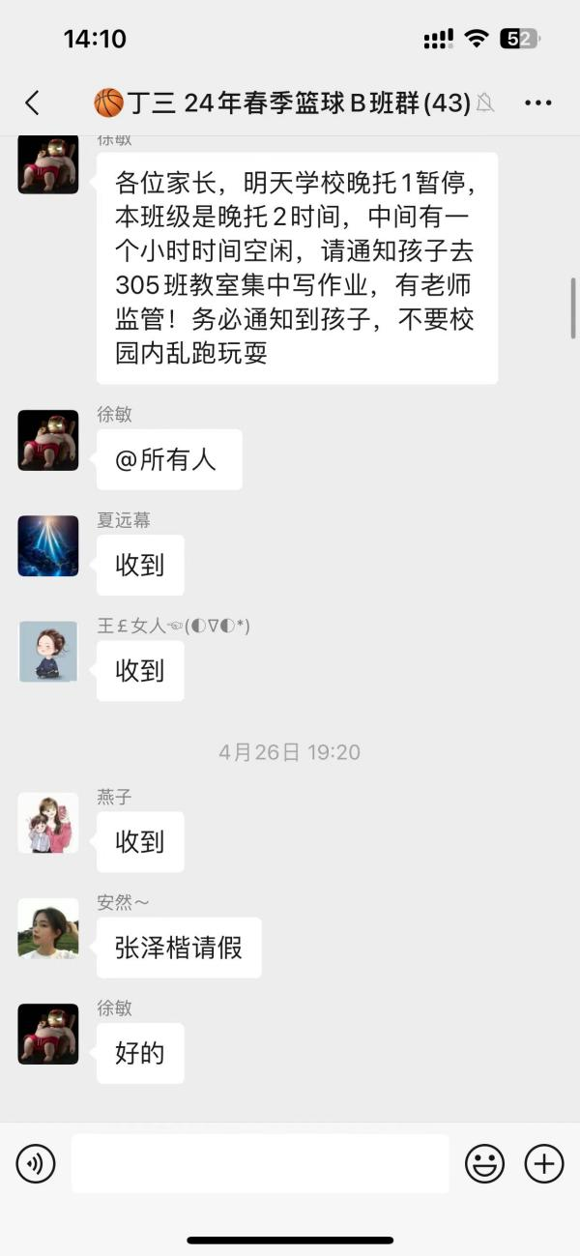
图2-1 微信班级群内容

2.晚托服务进校
华越体育践行“公益进校”的服务宗旨，形成了一套校园体育服务的标准体系，助力校园晚托服务。根据丁兰三小的场地大小、学生数量以及学校发展需求，华越体育为学校提供了跆拳道项目晚托服务，向学生开放一周3节课程。课程内容、课程师资、课程服务，均得到认可。

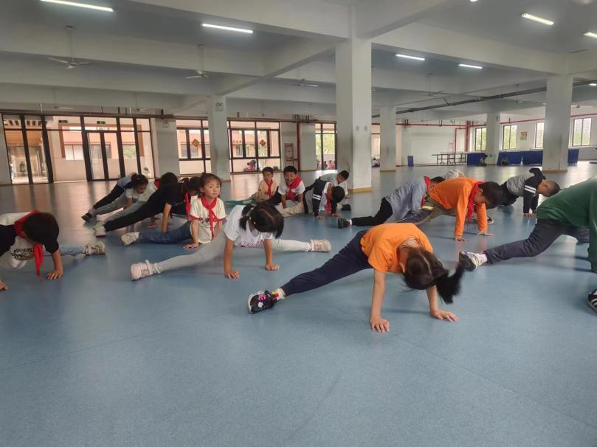
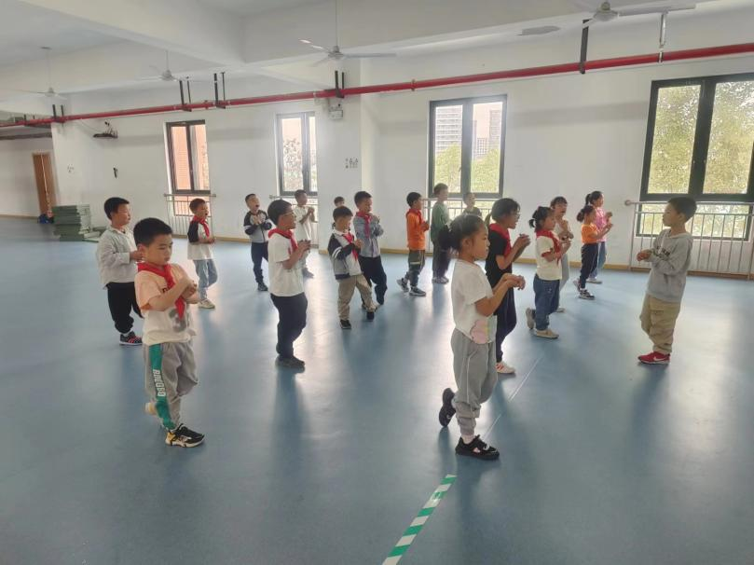
图2-2 跆拳道课程

（二）落实安全生产
华越体育积极响应集团“安全生产”的指示精神，每月对校园内的篮球设施、运动场地以及消防设备进行一次全面的安全检查。这些检查旨在确保每一个角落都符合严格的安全标准，防止任何可能导致伤害或火灾的潜在风险。同时，我们也在不断完善和更新教学安全方面的制度，营造一个安全、健康且有利于学习的环境。

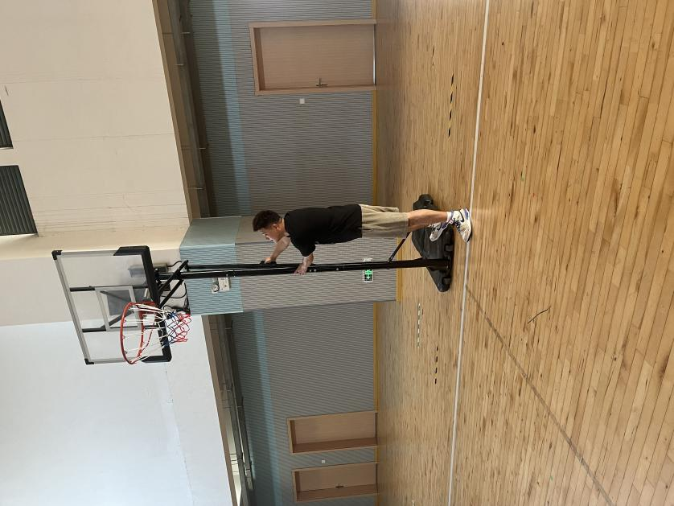
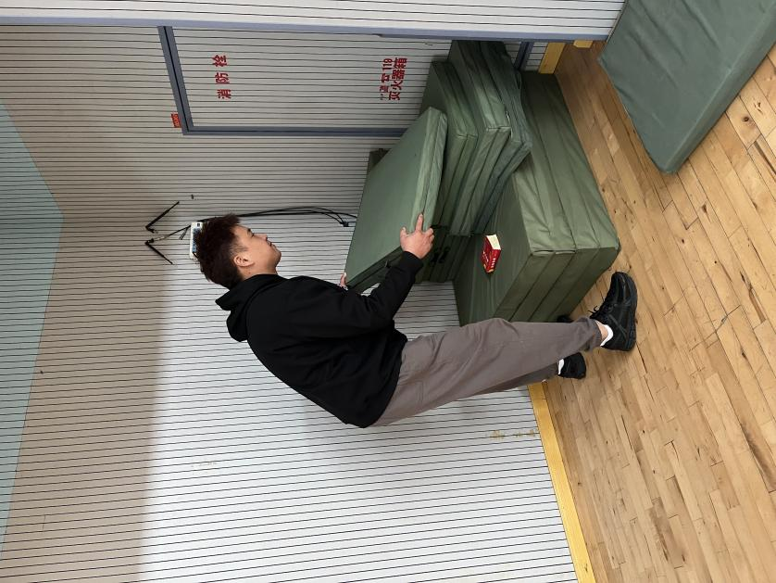
图2-3 月度安全检查

提高专业水平，完善课程体系
（一）团队磨课
华越体育在杭州市篮球协会的指导下，规范完善了体育师资管理制度、青少年篮球课程体系、校园服务体系，并根据每所学校的发展需求和教学目标，建立一校一案。
本学期，华越体育合作了杭州上城区、拱墅区、西湖区、滨江区、余杭区20多所学校。每所学校至少配备一名校区负责人统筹管理，所属教练不仅需要根据学校的学生技能水平、场地面积、课程时间，优化该校的教学内容、计划，还需要参加每周一次的团队磨课赛课，并认真学习教培相关公司的优秀课程案例，对比各城区各学校情况，找差距短板，寻找提升空间。
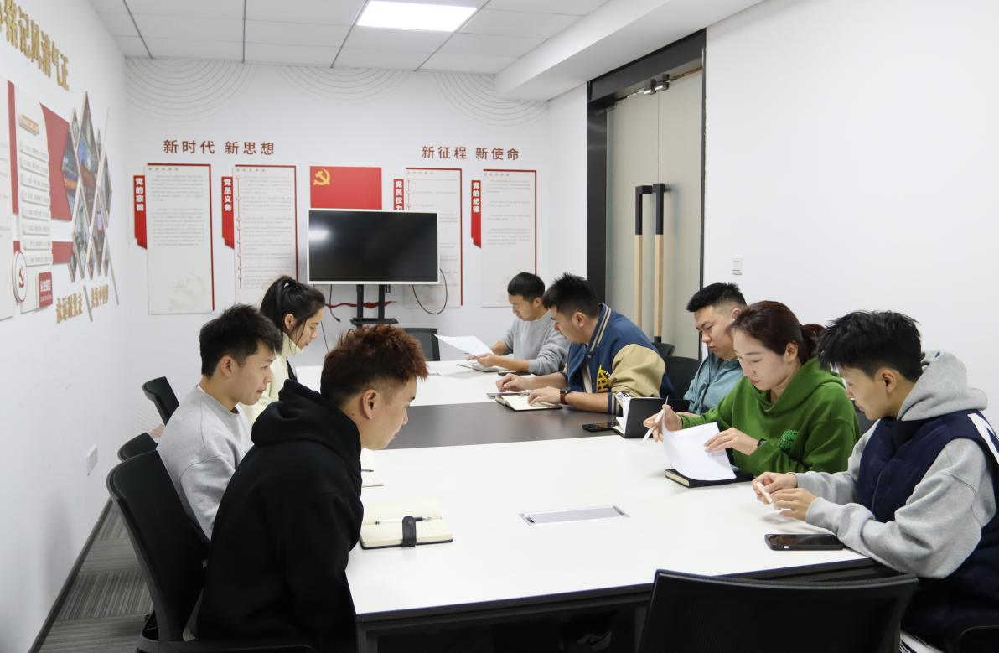
本学期华越体育旗下青训品牌“N+”启动教练团队篮篮球项目教研活动，提升青训教学标准和青训产品竞争力。
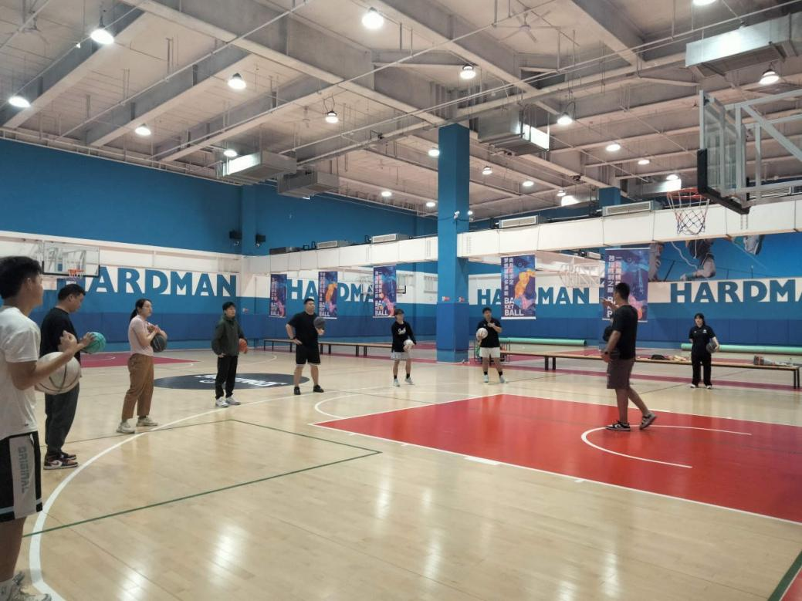
图2-4 磨课赛课
（二）校队比赛
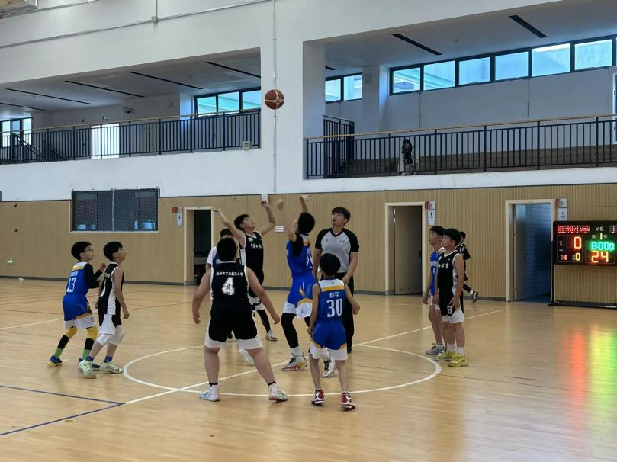
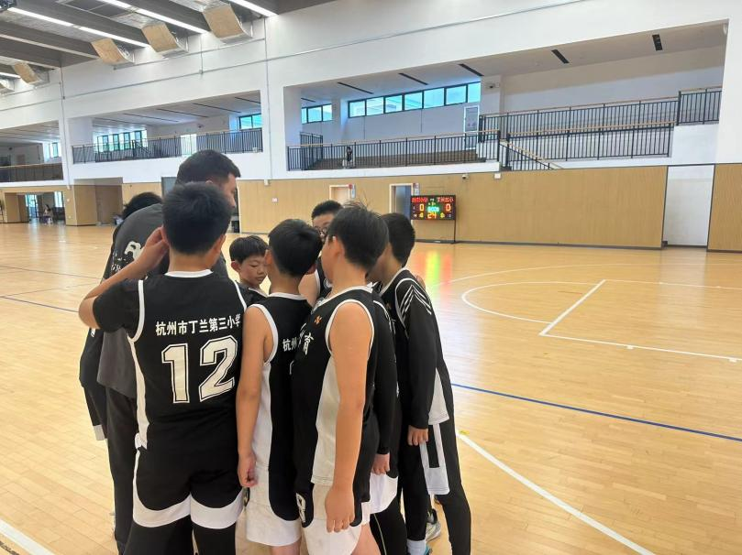
5月13日，由华越体育旗下“N+”品牌师资团队执教的杭州市丁兰第三小学男篮校队参加上城区中小学生体育“双百赛事”暨第三届“七彩阳光”中小学生运动会（小学生篮球）比赛。虽然止步十六强，但小球员们在赛场上不屈不挠、奋勇拼搏的劲头仍然值得肯定，相信经过坚持不懈的刻苦训练，明年一定能再创佳绩！
图2-5 校队赛事
（三）联赛组织
为进一步营造校园篮球氛围、提升学生篮球技能水平，华越体育于去年年初正式启动“以球会友以赛促练”校园校队（梯队）友谊联赛，推动篮球小型赛事多频次开展，丰富队员赛场竞技经验，本学期与丁蕙小学，笕桥小学，东城小学进行了联赛PK，我方队伍取得了两胜一负的优秀成绩。
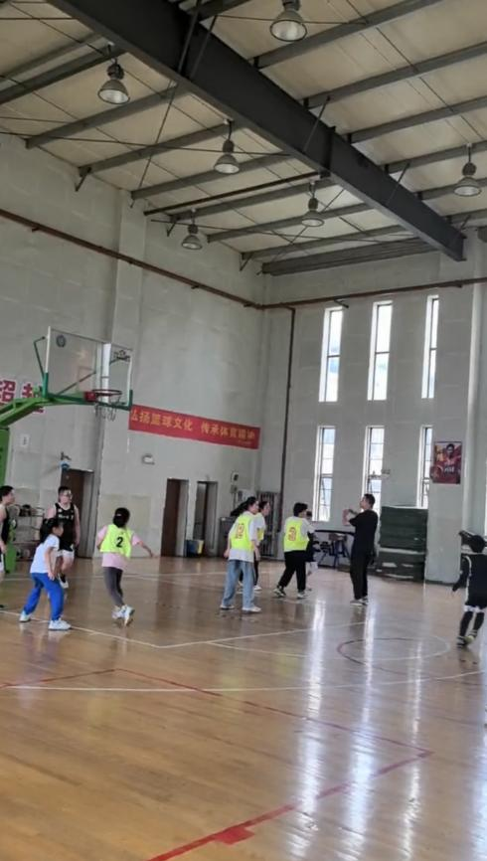
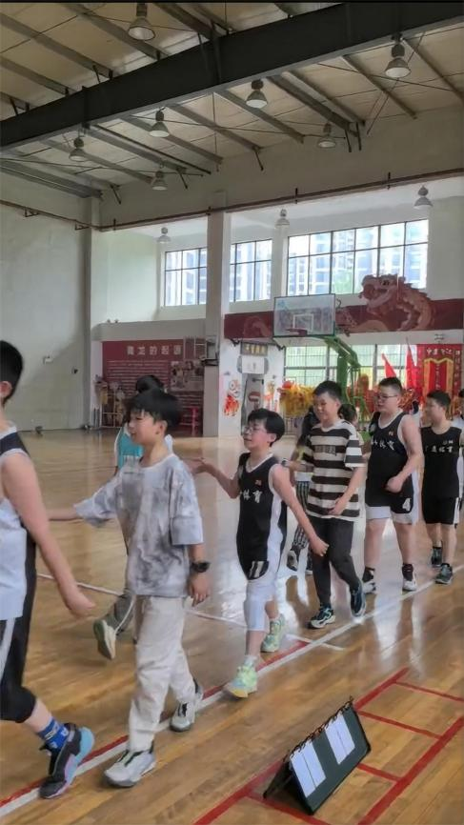
图2-6 联赛现场

（四）教培监管
在对校园经营教育培训的监管过程中，华越体育严格遵守相关规定，认真执行日常监督管理。公司不断强化安全责任意识，不定期地开展安全生产检查，无论是校园内还是球馆内，都将监管工作落到实处。此外，华越体育还注重课堂教学质量和学生参与度，通过不定时的监管抽查以及课堂巡检，确保每一堂课都能达到预期的教学效果，为孩子们提供一个安全、有序且充满活力的学习环境。
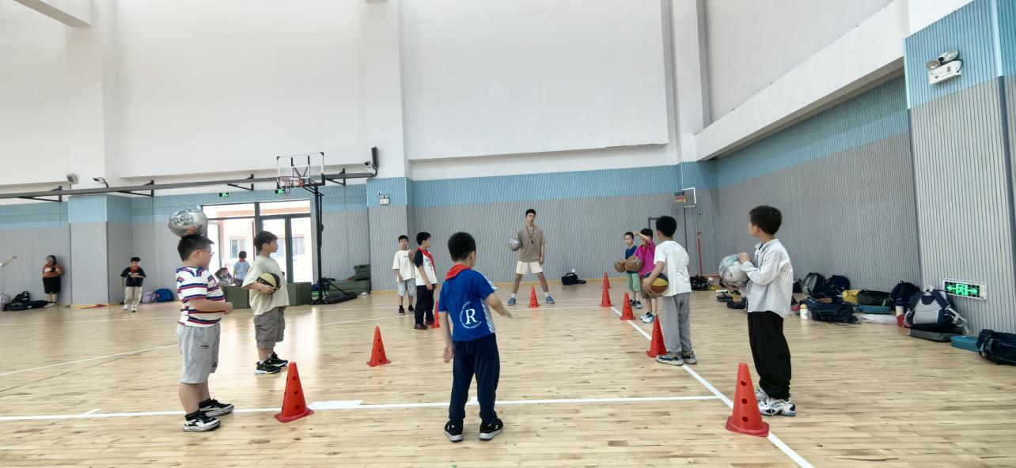
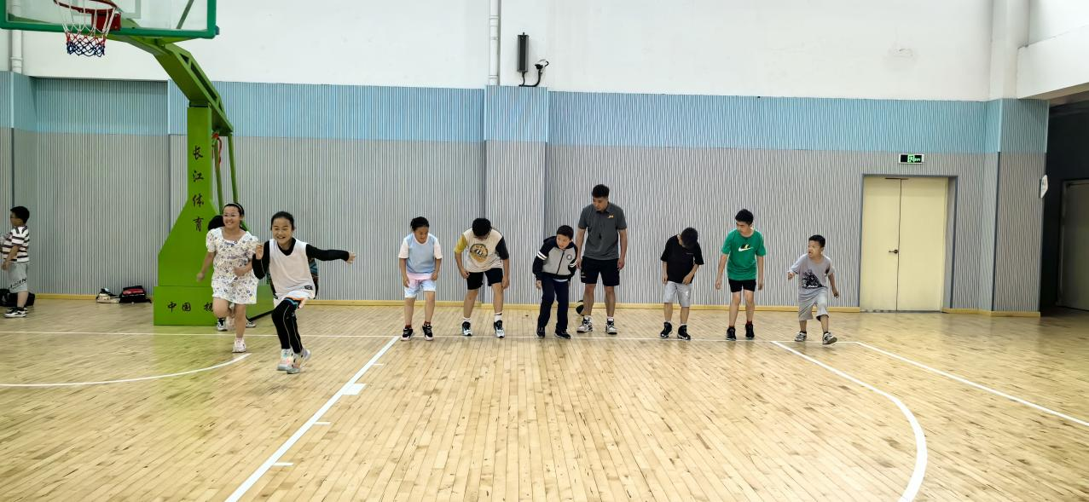
图2-7 课堂抽检
为不断提高服务水平和用户满意度，华越体育积极采取措施，通过调查问卷抽检课程满意度，广泛收集用户的宝贵意见和建议。这些问卷不仅仅是简单的问题和答案，而是深入探讨了用户体验的各个方面，从课程内容到教学方式，再到客户服务流程等多个维度。通过这种直接且互动性强的方式，华越体育能够及时了解到家长及学生对课程的真实感受，从而不断优化和改进，确保每位学员都能享受到最佳的学习体验。
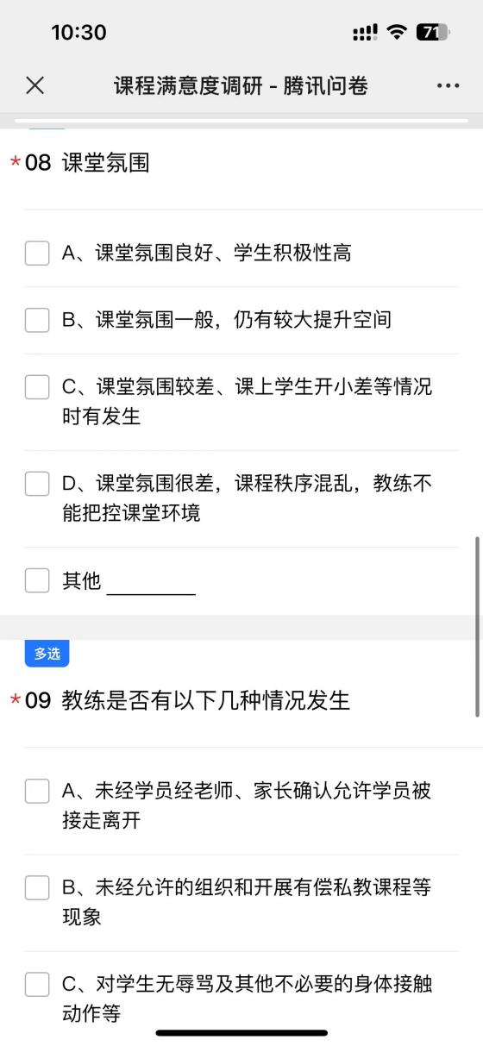
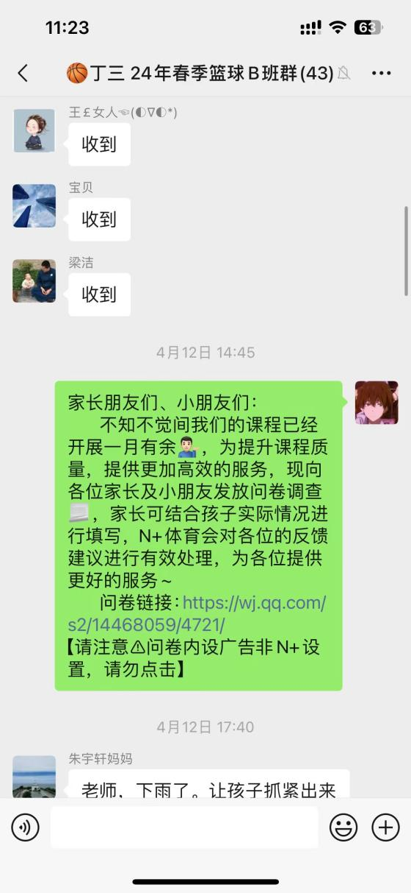
图2-8 调查问卷

（五）综合服务
华越体育在持续的发展中，致力于为学生们提供更为全面和细致的课程配套服务。每次开课前一天，教练会发布课程提醒以及相关注意事项，确保每位学员都能及时了解课程安排和可能遇到的问题。同时，我们还精心策划并运营了家长微信社群互动平台，不仅能够为学员及家长提供各种活动信息，还会根据节日或节气的特点，组织丰富多样的配套活动，让体育锻炼变得更加有趣和富有意义。

图2-9校园体育文化专属展示区
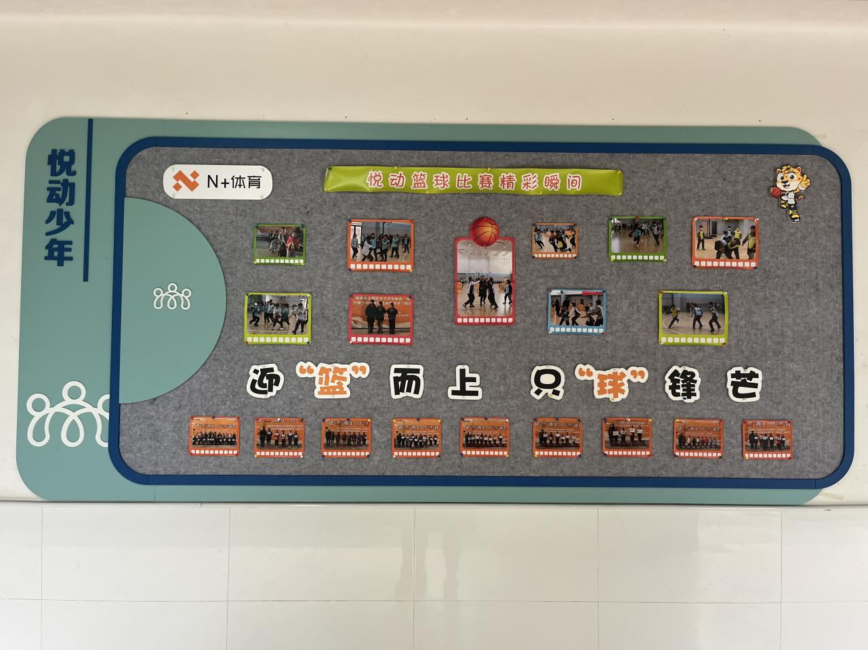
另外，华越体育在致力打造校园篮球文化氛围，并在学校也设立专属篮球体
育文化的展示区域。这个区域不仅是学生们挥洒汗水、展示才华的舞台，也是他们记录比赛中精彩瞬间的重要场所。无论是激烈的篮球赛还是精彩纷呈的上课瞬间，这里都成为了捕捉每个学员精彩表现和难忘时刻的理想之地。通过精心策划和布置，华越体育力求为每一场体育竞技留下深刻的印象，让这些瞬间成为永恒的记忆。

除了日常的支持和服务，我们还在学期开始和学期末进行技能数据测评，通过科学的方法对学员们的技能水平进行评估，从而实现更合理、更公平的分班制度。这一举措使得教学成果得到了直观而准确的展现，同时也为学员们提供了自我提升的方向和目标。华越体育始终坚持以学员为中心的教学理念，通过不断优化服务流程，力求为每一位学员提供最优质的教学体验。

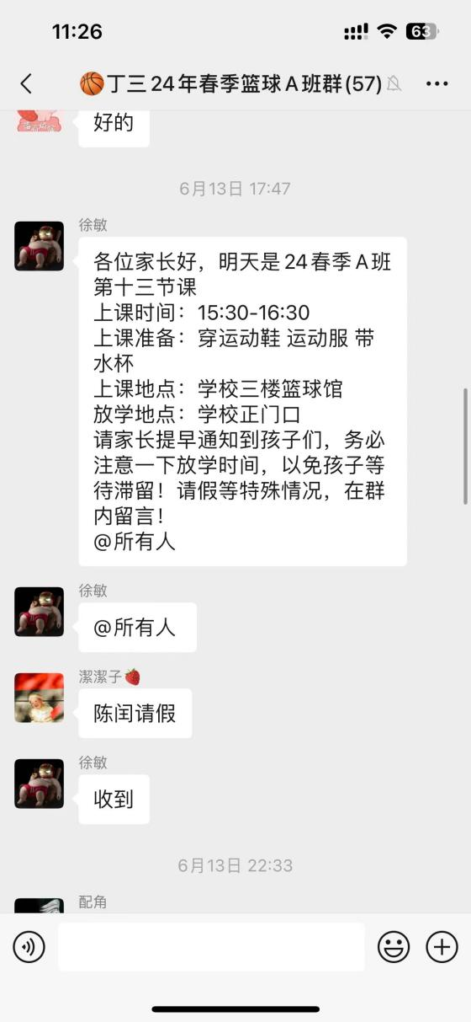
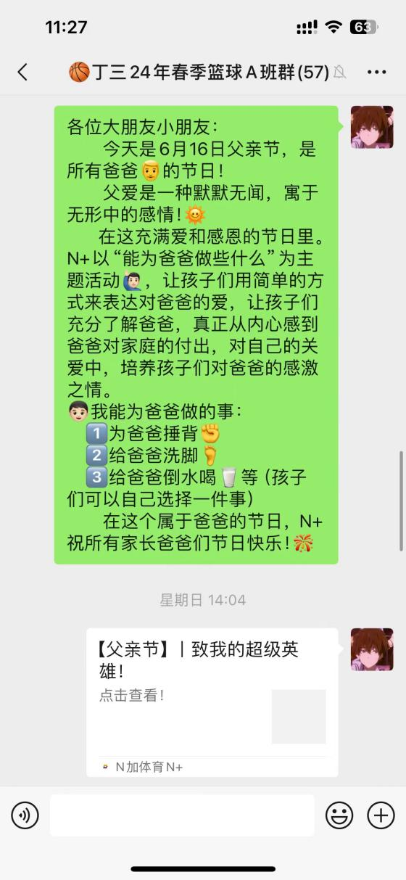
图2-10 社群维护

三、立足数据分析，丰富多元评价
（一）教学安排
本学期在丁兰三小共开设篮球兴趣班3个，梯队班、校队班各1个，课程具体安排如下：

表2-11 2024第一学期丁兰三小课程安排

班级 | 人数 | 时间 | 总课次
A班 | 45 | 周五  15：30-16：30 | 13课次
B班 | 38 | 周五  16：40-17：40 | 13课次
周六精英班 | 11 | 周六  10：00-11：30 | 13课次
梯队 | 13 | 周五  16：40-17：40  周六  13：30-15：00 | 每周两课次
校队 | 16 | 周一 至周五  07：00-08：00  周六  13：30-15：00 | 每周六课次

（二）授课目标
1. 总体目标
我们的目标是确保每位学生都能够熟练掌握各种运动技术，并将其内化为自己的技能包，从而培养出终身受益的运动习惯。我们相信，这种对体育的热爱和持续不懈的努力，将助力学生们在未来的生活和学习中养成更加坚韧不拔、自信满满的品质。
- 学期目标
课程设计充分考虑孩子们的身心发展特点，采用分阶教学策略，针对不同年龄段及不同水平的学生提供针对性的篮球训练方案。主要分为针对一至五年级的篮球兴趣班、四五年级的篮球校队梯队班。通过有层次、分阶段的设计激发对篮球运动的热爱，同时确保每位学生都能在自己的水平上得到最佳的锻炼和提升。

篮球兴趣班
篮球校队班

篮球梯队班
篮球兴趣班的目标，是以课程为载体，来培养学生的体育兴趣。
以学生对篮球的兴趣为起点，创造多种形式的教学方法，将身体素质课程纳入其中。
通过篮球教学，调动体育气氛，提高课堂活力，使学生的学习兴趣不断增强。
学生对篮球运动的喜爱，也有助于提高基本体能。
目前，学校一至五年级对篮球感兴趣的学员主要匹配这一阶段课程体系。

篮球梯队班是为了给一些有潜力的同学提供一个锻炼自己的平台，同时也是为了培养出优秀的人才。
结合课堂表现及综合测评，提高课程的难度系数，强化各种技能的掌握，强化团队协作的规则，增加比赛的频次。教练会依据每个学期的考核成绩，为这一阶段的学生进行有针对性的培训。
梯队班学员主要由兴趣班学员选拔组成，主要目的为培养校队苗子，为校队队伍补充新生力量。
为打造一支优秀的校队，校队班制定科学而合理的训练计划，包括高强度训练、高频次练习和明确的节奏和目标。
同时，训练计划还着重培养球员的战术意识，使球员们能够理解比赛中的各种战术布局和变化，灵活应变并根据对手的特点和场上形势来调整自己的打法和策略。
目前，校队学员匹配这一课程体系。
图2-12 各篮球班学期授课目标
（三）教学反馈
1. 运动群体
（1）学员续报率

图2-13 校队报名情况

图2-14 兴趣班报名情况

图2-15 第二学期总体报名情况

教练反馈：2024年春季篮球班实际参与培训学员123人，较上期报名人数提升2.5%，其中兴趣班人数为94人，梯队班人数为13人，校队班人数为16人。本期学员中，老学员占比由上学期的53%上升至72.5%,连续三期报名人数占本学期总人数的42.2%。
这组数字说明：首先，华越体育在篮球教育领域提供了专业而可靠的课程体系和师资管理体系。作为一家具备专业篮球教学资质的教培机构，华越体育在课程设计方面积累的丰富经验值得认可，在近几期的课程服务中为家长及学员提供了满意的教学，收获了一批“忠实粉丝”。其次，随着学校、家长和学生对于校内体育拓展课程的重视程度不断提高，他们对篮球课程的参与度和兴趣也日益增长。这一趋势表明，篮球教育正逐渐成为学校体育发展中的一个亮点。

- 学员性别比例

图2-16 学员男女比例

- 学员年级分布

图2-17 学员年级分布占比

教练反馈：数据整体符合学生心理特点、年龄特点和性别特点。
①对于体育运动和篮球课程，男生的兴趣值更高，目前男女比例趋于稳定，与上学期情况基本一致，未来结构变化可能性不高。
②本学期一、四年级学员占比最高，分析原因：校队四年级学员较多，有较高的吸引作用，使得同阶段学生报名较多；一年级学员对篮球课等的兴趣更高，课余时间也比较充裕，因此报名人数较多。
2.课堂表现
（1）学生出勤率

图2-18 第一学期学员总体出勤率

- 综合反馈
教练反馈：学员们在积极性和激情方面还有待提升，他们对于赛场上的胜利有着急切的渴望，却缺乏足够的胜负欲。因此，我们需要激发他们的竞争心理，增强他们的好胜心，让他们明白只有通过不懈努力和不懈追求才能取得成功。这样的态度转变将有助于他们更好地适应比赛的激烈氛围，不断进步，最终实现自我超越。
学员反馈：出勤率较高，对教练布置的任务都能完成，训练积极，信任教练。
家长反馈：孩子对篮球的热爱愈发浓厚，每次回到家都兴致勃勃地和我们分享训练中的点滴，这让我们感到十分欣慰。

不足之处：
1.学员篮球技术参差不齐：部分学生由于基础薄弱、学习兴致不高等原因难以跟上正常训练进度。
2.部分学员身体素质较差：部分学员体力不足，无法跟上训练节奏，身体素质亟待提高。
3.战术意识和团队合作能力有待加强：在比赛中容易出现单打独斗的情况发生，团队配合存在错位现象。
4.发展不均衡：一些学生在技巧、体能等方面发展不均衡，进而影响整个队伍的水平。

改进措施：
1.提高身体素质：提升球员们的身体素质是至关重要的，这包括了增强他们的力量以对抗对手、提高速度以便快速移动、强化耐力以在长时间比赛中保持最佳状态，以及培养敏捷性来迅速做出反应，后续将根据班级实际情况进行更加系统化的训练以提升球员身体素质水平。
2.改进篮球技术：球员们必须在投篮、传球、运球和防守上都达到更高水平，这样才能在比赛中发挥出色。教练将在每一项技能的教学中增加更多考核纬度，结合成绩情况，在后续课程中充分提升学员技能掌握水平。
3.增强合作意识和比赛意识：球员们需要学会如何与队友协同工作，相互支持，共同为球队的胜利而努力。在训练中建立起的默契和信任对于提高整个队伍的整体竞技水平至关重要，后续将在教学中着重培养团队协作能力。
4.提高整体竞技水平：球队应该注重战术布局、队员间的配合以及心理素质的培养。教练将通过全方位的准备和精心的策略安排，使球队可以在比赛中展现出最好的自己，在比赛中取得好成绩。

3.教学成果
（1）学员综合表现
教练的话：从整体上看，所有学员都有着不错的表现，大部分学员能够熟练的掌握教练所教的技术。在教学过程中，部分身体素质和协调性较弱的学员，在进行了一定的训练和指导后，其基础技术水平也得到了显著的改善；但是，也有一些学生表现出了训练积极性不高，上课开小差的现象。
教练根据学员积极性、技术水平、课堂表现等因素，综合权重比例制定评分标准，本学期共有33%的学员表现优秀，43%的学员表现良好，24%的学员表现合格。相对上期数据，优秀学员比重有所上升，整体优秀、良好占比仍相当出色。

图2-19 学员综合表现

分析原因：一方面，同学们在前期的训练中，已经能够快速地掌握一定的篮球技术，但要想再有进步，还需要制订出更为详细的、有针对性的教学计划，同时还要将训练课与业余时间有机地结合起来，增加锻炼的强度。另一方面，要对不同水平的学生实行更加细致的分类指导，对训练积极性不高、注意力不集中的同学，可以通过增加互动等手段，提高他们的积极性和自主性，进而提高他们的篮球技术水平和身体素质。

本学期表现优秀的学员共38人，根据总评成绩排名，具体名单如下：
优秀学员名单
年级 | 班级 | 学员姓名
五年级 | 二班 | 刘瀚泽
四年级 | 四班 | 孙翊祝
五年级 | 二班 | 陈睿熙
五年级 | 二班 | 孙晨熙
四年级 | 四班 | 姜熠杭
五年级 | 四班 | 罗振宇
四年级 | 一班 | 胡钰泽
二年级 | 一班 | 邱梓轩
五年级 | 一班 | 王子煊
五年级 | 一班 | 郑哲远
四年级 | 三班 | 汤子成
四年级 | 五班 | 余双
四年级 | 五班 | 刘曼琳
五年级 | 四班 | 艾心蕊
五年级 | 二班 | 朱勇拓
四年级 | 二班 | 赵子涵
三年级 | 二班 | 南博源
四年级 | 五班 | 郭苏泽
四年级 | 二班 | 孙博远
四年级 | 四班 | 戴一乐
四年级 | 四班 | 周怡曦
五年级 | 一班 | 曹祯宇
五年级 | 三班 | 黄永贤
四年级 | 四班 | 严浩宇
五年级 | 二班 | 吴尚洁
四年级 | 三班 | 曾俊睿
三年级 | 一班 | 魏修远
三年级 | 一班 | 刘睿锦
三年级 | 二班 | 陆籽硕
四年级 | 一班 | 熊昱豪
三年级 | 二班 | 廖俊轩
三年级 | 二班 | 周雨泽
三年级 | 二班 | 赵若曦
五年级 | 四班 | 孔令锋
四年级 | 二班 | 李一航
四年级 | 三班 | 邱仕超
四年级 | 三班 | 汪明浩
四年级 | 一班 | 叶天辰
（2）年级成长情况

图2-20 各年级成长情况

教练反馈：针对篮球拓展班的学员，教练在期初、期末各进行了一次篮球技能测评，涵盖六大素养。该测评标准，参照《青少年运动技能等级标准》、《杭州市青少年篮球技能等级标准》，结合杭城小学生的身体发育情况及不同年龄差异化考核进行设置。经过对比数据，可大致看出各年级各项技能的平均水平和变化，呈现以下几个特征：
- 各年级学员，经过一学期的训练和培训，6项篮球技能水平相比期初，均有不同程度提升，总体呈增长稳定上升的趋势。
- 各个年级学生的基本素质是不一样的，一年级学生由于年龄、身体素质等多个方面的因素，在初始阶段的篮球技术基础相对薄弱，因此，华越体育在培养学生的过程中，重点放在了对篮球知识的了解和兴趣的培养及投篮、灵敏、速度等方面的训练上。
- 从三年级起，通过平时的体育锻炼和一学期的篮球练习，学生已经掌握了一定的篮球技巧，篮球的各项技能也在快速提升，技能水平开始全面发展。
- 四、五年级是各项技能提升相对缓慢的时期，“投篮”、“速度”在一学期的训练下都有了较大的提升。
- 除了科学、持续的篮球教学之外，日常生活中，还需要引导学员有意识地加强运动，也需要家长多加支持和配合。

- 校队数据
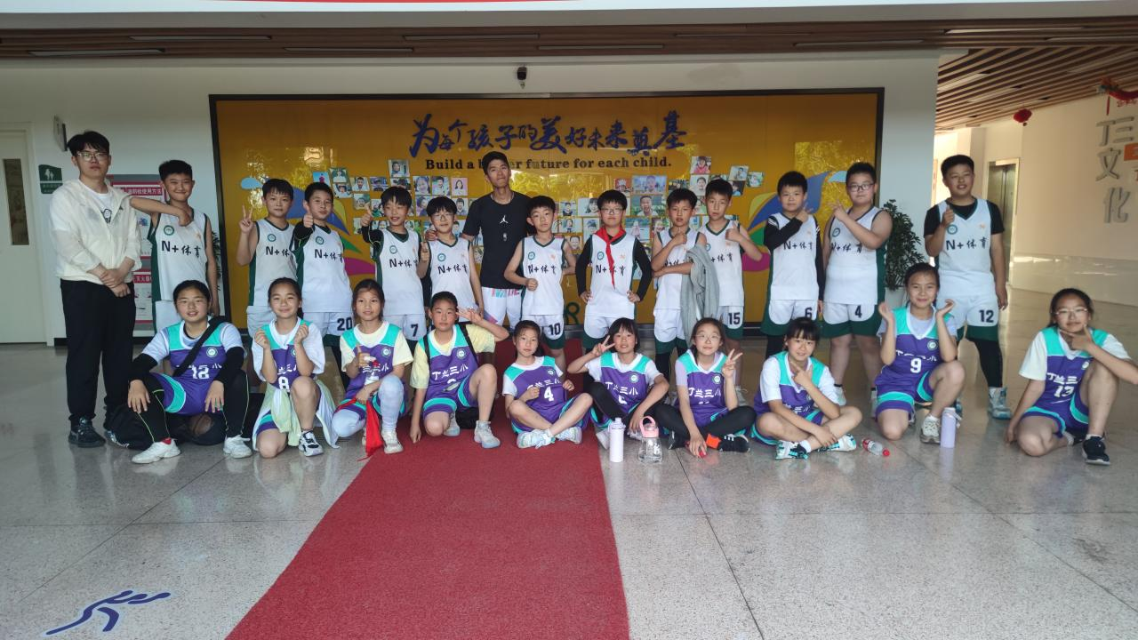
图2-21 校队成员

- 男女比例：16人（15男、1女）
- 球队优秀学员成长评价：
孙晨熙：在篮球班表现出色，他的篮球技术非常扎实，学习能力强，拥有出色的控球和传球能力。是校队的绝对主力，他在比赛中总能发挥出色，为球队赢得了很多胜利。学期结束，在接下来的训练当中希望你可以更加努力，好好吃饭，好好学习，好好训练！

陈睿熙：校队主力控卫，在篮球课上表现非常出色，他拥有出色的控球能力和敏捷的反应能力。他总是能够迅速地适应场上的变化，并做出正确的决策。 不仅如此，他还具备很强的团队合作精神，经常为队友们创造机会和提供帮助。他总是积极地参与到训练中去，并且能够快速吸收教练所传授的知识。 相信在未来的比赛中，他一定会有更加出色的表现！

刘翰泽：该学员在篮球训练中展现出良好的基本技巧掌握能力，传球、投篮和运球均有稳定的发挥。在团队合作中，展现出积极的配合态度，懂得与队友协同作战。

孙翊祝：对于比赛策略，理解深刻，能在关键时刻作出正确的决策。经过一段时间的训练，的身体素质得到了明显提升，力量和耐力都有所增强。

邱仕超：在比赛中，始终能保持高昂的竞技状态，展现出不屈不挠的斗志。此外，在心理调节方面也有出色的表现，能在关键时刻保持冷静，有效地调整自己的心态。

叶天辰：在训练中，始终保持积极的态度，对待每一个训练项目都认真投入。进步显著，展现出了巨大的潜力，相信在未来的比赛中会有更加出色的表现。

熊昱豪：他的运球、传球和投篮动作流畅而准确，无论是在进攻还是防守端，都能灵活运用各种技术动作，展现出高超的篮球技艺。

孙博远：他非常注重团队协作，与队友之间的默契度非常高。在比赛中，他总能迅速找到最佳的传球时机和角度，为队友创造得分机会，同时也在防守端积极协防，形成紧密的防守。

胡俊伟：各维度技术水平均有提高，无论是控球、传球还是投篮，都展现出了精湛的技巧和极高的命中率。在比赛总能准确捕捉到队友的意图，共同创造出进攻和防守的良机。

田轩逸：在本学期的篮球兴趣班中表现出色，他积极投入练习，能够专注倾听老师的指导，并且善于与同学合作。在篮球技能上有了显著的进步，尤其是投篮和运球方面，展现出优秀的潜力。希望能够继续保持热爱篮球运动，不断努力提升自己的技能。

吕邵毅： 是一个很有活力，非常积极主动的男孩子，上课的时候很有自控力，不会被其他小朋友影响，非常认真地听教练讲课教学，在做任何的运球或者投篮练习时都是非常快速完成并且精准度很高的小朋友之一，还可以帮着教练管理其他的小朋友，交代训练任务能很好的完成，希望可以继续保持这样的做事态度，不断强化自己，把篮球技术更进一步。

（4）学员成长雷达图
每学期，华越体育为合作学校生成校园篮球项目成果报告、为每一个学员提供个性定制的专业成长报告（一校一汇报、一生一报告）。
2022年9月，华越体育进行数字化服务功能升级，开发并应用了线上功能平台，启动“线上成长报告”，家长只需手机登录即可生成动态成长雷达图。
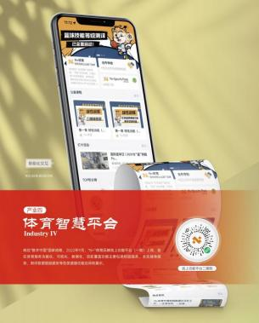
升级版的数字化服务，通过篮球技能测评数据的留存，促进评价过程与学习过程紧密结合；通过横向、纵向数据的分析，为学校年度篮球服务工作提供数据支撑，包括学生项目选择喜好、购买能力分析、校园体育品牌发展定位策略、它校策略研究管理、资源合理配置策略等。
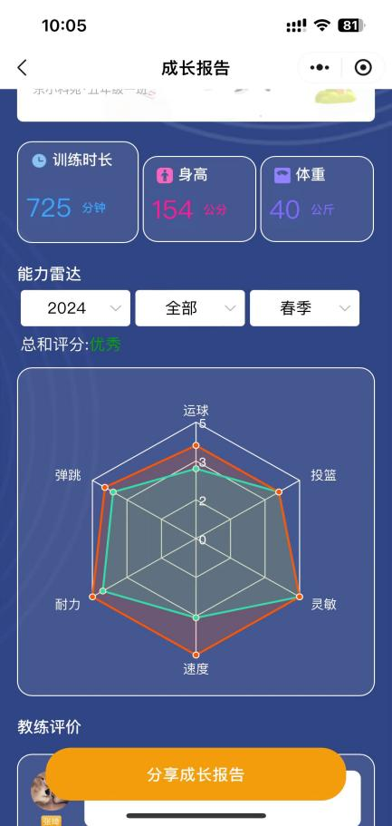
图2-22“N+”体育品牌线上功能平台 图2-23“手机端”成长雷达

第三部分 项目计划

优化师资管理，督查匹配考核
华越体育深刻认识到，要想在激烈的体育竞技和人才培养竞争中占据一席之地，就必须从根本上提升篮球教师队伍的建设质量。为此，华越体育设立了以总教练为首的管理核心，致力于构建一个专业、高效的篮球师资团队。
一方面，华越体育着力强化思想政治教育的内涵与外延，确保教练员不仅具备扎实的专业技能，更有高尚的职业道德和坚定的理想信念。同时，对教练员的业务素质进行系统的培训，使其能够在篮球教学、训练、比赛等各个环节都能游刃有余，充分发挥出教育引导的作用。通过不断提升主教练的统筹能力，以及校园服务时的责任心，打造出一个既懂教学又具有高度责任感的教师队伍。
另一方面，华越体育还采取了“师徒帮扶”的传帮带机制，这种模式将经验丰富的老教练员与年轻教练相结合，旨在传承经验、互相学习。这样的考评方式有助于全方位提高篮球教练员的综合素质水平，促进他们在实践中成长，同时也为年轻教练员提供了宝贵的指导和帮助。
为了保证教学质量和教练绩效的持续性改进，华越体育加强了定量与不定期的教学督查工作。利用多种考核工具，包括教学现场的突击抽查、多部门的联合评测以及在线平台的考核等，这些方法不仅可以及时发现问题，还能根据具体情况进行针对性的反馈和调整，确保每一位教练的教学方法和技巧都符合最先进的篮球教学理念。通过这一系列措施，华越体育正逐步实现对篮球教师队伍建设的全面升级，从而为学生们提供更加优质的篮球教育和训练环境。

构建多级联赛，普及校园文化
定期举办两大赛事以提升学生们对篮球运动的热情与参与度。一是通过开展班级级别的篮球联赛来激发学员对篮球的兴趣，增强团队合作的能力。每一次传球、每一个投篮，都成为了孩子们展现自我、相互激励的舞台，使他们感受成功的喜悦和体育带来的乐趣。
二是校际篮球联赛。以华越体育为平台，在杭州市篮球协会的指导下，在学校老师的支持下，为不同年龄段的学生提供了展示篮球技艺的机会。从小学低年级到高年级的学生，都能够在这样的赛事中找到属于自己的位置。不仅加强了学生之间的交流，也极大地提高了篮球比赛的观赏性和吸引力。

科学分层教学，强化课程建设
（一）“心体”联动 双“育”齐下
现象：一些学员在训练过程中表现出了一定程度上的积极性不足，他们面对挑战时容易出现心理压力大、心理韧性差等问题，这些都直接影响到了他们的训练效果和运动成绩。
解决：首先，将“寓教于乐”的教学方式引入体育教学之中，通过将篮球等体育运动与游戏相结合的方式，激发学生的学习兴趣和参与热情，从而有效提高他们对篮球运动的喜爱度和积极性；其次，强化小组合作教学法，鼓励学生在小组活动中互相帮助、共同进步，同时加强体能训练，增强身体对抗能力和耐力，为日后的体育竞技打下坚实基础；加强日常教学中的沟通和指导，及时关注学生的身心健康状况，给予必要的心理支持和指导，帮助他们建立起积极乐观的心态；此外，丰富学生的课余生活，引导他们进行更多有益于身心健康的身体锻炼，以提高学生的身体素质和生活质量。通过这些措施的实施，可以有效提升学生在运动训练中的心理素质，促进他们全面健康地成长。
（二）谋划分层教学
现象：鉴于当前学生群体年龄跨度显著，实施更为细致周到的课程规划显得尤为重要。我们必须针对不同年级的学生特点和需求，设计多样化的教学方案，采用分层次、有针对性的教育方法。
解决：按照分级教学的原则，根据测试数据和日常试训，对低阶和中阶进行了科学的划分，并根据学生的特点，进行针对性的培养。
在篮球的教学过程中，我们着重培养学生们掌握扎实的篮球基础。其中，无球技术是训练的重点之一，包括但不限于交叉跑、变向动作以及急停技巧，这些技能都是在没有篮球接触的情况下快速移动和改变方向的重要手段。与此同时，有球技术的学习也同样不可忽视，涉及运球、传接球和投篮等基本技术。
培养目标：第一阶段，学员们将经历一段时间的体能训练，旨在提升他们的身体素质，包括增强力量、提高耐力，以及加快速度。
第二阶段，学员们将继续进行系统的训练，这个阶段的目标是让学员的反应速度达到一个新的水平。通过持续不断的练习，学员将能够更加敏锐地感知对手的动作，并迅速作出回应。同时，肌肉力量的加强也会大大提高他们对抗训练中所需的力量需求。
第三阶段，关键训练成为核心内容。在此阶段，专业教学变得尤为重要，特别是在配合、奔跑、传球、投篮和防守等方面的专项意识。教练们会传授各种战术，让学员学会在比赛中如何根据场上情况调整自己的位置和行为。
通过这三个阶段的层层递进，学员们将逐步建立起坚实的运动基础，培养出强大的竞争力，以便在未来的比赛和挑战中取得优异的成绩。

启动竞争机制，做强校队梯队建设
（一）动态调整
现象：在训练过程中，发现有个别学员的积极性和天赋并不足以支撑他们达到预期的表现，缺乏能够激发潜能、引领团队前进的热情与动力。与此同时，还有一些队员展现出了不俗的能力，值得加强培养。团队之间缺乏良性的竞争氛围不利于激发团队整体的潜力。
解决：首先，提升球员的篮球技能。下一步将专注于提高他们在场上的各种技术动作，比如精准的运球能力、流畅的传球技巧、稳定的投篮姿势以及出色的防守表现。其次，引导球员在团队中发挥自己的各自作用，学会与队友有效沟通，以实现战术上的默契配合。在训练中通过定期的选拔活动和专业的指导，在梯队中发掘那些具有天赋和热情的小学员，并为他们将来可能入选的校篮球队做好充分的人才储备。
（二）以赛促练
现象：在过去的一个学期中，丁三校队梯队的成员们在教练团队的精心指导下，通过刻苦的训练，已经取得了显著的进步。他们掌握了比赛所需的基本技能，相比于去年的比赛成绩，已经有很大的进步，对于比赛的理解和个人的能力都有很大的提升。然而，由于年级和身高确实存在差距，缺乏足够的经验，部分学员在面对激烈的竞技场面时，仍会感到害怕和紧张，影响了动作发挥，这对他们的成绩有着直接的影响。
解决：在日常的教学活动中，我们将引入更多互动性和竞技性强的对战环节，旨在激发学生们的潜能，让他们在激烈的对抗中发现自身的实力所在，并在训练及比赛中加强心理疏导，使队员克服怯场的负面心理，进而提升总体发挥水平。

